Әбиләр чуагы кайчан булачак?
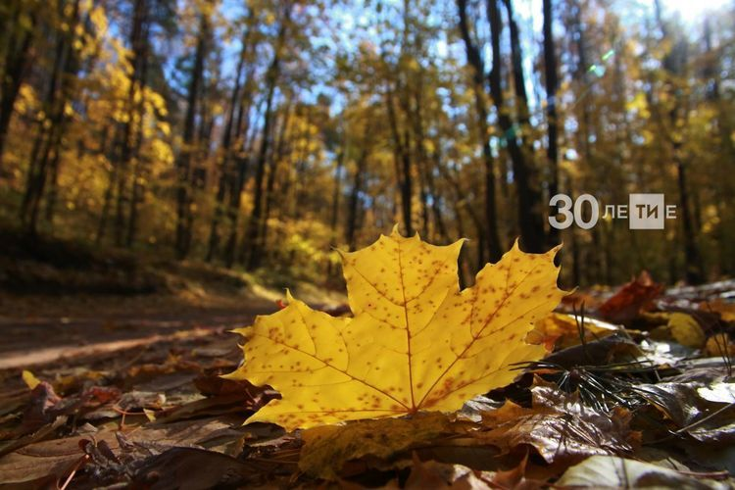
Әбиләр чуагы кайчан киләчәк? Бу сорау җәйге яллардан кайткан кешеләрне көз башында гел борчый. Бу күренеш тотрыксыз икән.

Әбиләр чуагы — көннәр бозылып алганнан соң килә торган әйбәт һава торышы. Әлегә һава торышы бозылмады.

«2018 һәм 2019 елларда әбиләр чуагы булмады дияргә мөмкин, бары тик җәй 1 сентябрьдә үзенең вакыт чиген узып дәвам гына итте. Узган елда 15 сентябрьгә кадәр, ә өченче ел 22 сентябрьгә кадәр сузылды», — диде Россия Гидрометеорология үзәгенең фәнни җитәкчесе.

Якын арада Татарстанда һава торышы әйбәт булачак, чөнки антициклон циркуляция бара. Бу кояш күп булачак дигәнне аңлата.
02.09.2020 ел

